III) La variabilité génétique et les mutations de l’ADN

**Activité : Les mutations génétiques à l’origine de la variabilité.**

*Dans une même espèce les individus ont le même nombre de chromosomes et possèdent en commun des gènes. Il existe cependant des variations au sein de l’espèce (couleur des yeux, taille, couleur des cheveux, groupes sanguins, …).*

**Objectifs :** Montrer que des anomalies lors de la réplication ou lors d’une exposition à un agent mutagène sont responsables d’une variabilité du génome.

**Analyser** les documents suivants et **montrer** que les facteurs externes augmentent le taux d’erreur de réplication. **Citer** les agents mutagènes et leur importance.

|  |  |
| --- | --- |
| **Les types de rayon UV et leur caractéristiques** | |
| **UV A**  400-315 nm, grande longueur d’onde (95% des UV).  Responsables du bronzage immédiat, ils favorisent le vieillissement de la peau et les rides. Ils sont néfastes pour les cellules.  Bénéfiques pour la synthèse de vitamine D et pour certaines pathologies de la peau comme le psoriasis. | - Non filtrés dans l’atmosphère.  -Traversent le verre.  - Entrainent un certain bronzage.  - Aujourd’hui jugés néfastes à long terme.  - Intensité des rayons constante toute la journée. |
| **UV B**  UV de moyenne longueur d’onde, 315 - 280 nm.  Responsables des brulures et des coups de soleil. Production de radicaux libres nocifs pour les cellules. Ils ne pénètrent pas au-delà du derme. | - Filtration d’une partie dans l’atmosphère (couche d’ozone)  - Ne traversent pas le verre.  - Causent des coups de soleil, rides, cancer de la peau.  - Intensité maximale à midi. |
| **UV C**  UV de courte longueur d’onde, 280-10 nm.  Ils sont les plus nocifs mais aussi les plus filtrés par l’atmosphère. On utilise les lampes à UV C pour stériliser des objets ou des pièces. | - Filtrés en majorité dans l’atmosphère par la couche d’ozone.  - Brulent et causent le cancer de la peau  - Lampe UV sont les principales sources artificielles. |

Doc 1 : Tableau de comparaison des types de rayon UV et leur caractéristiques

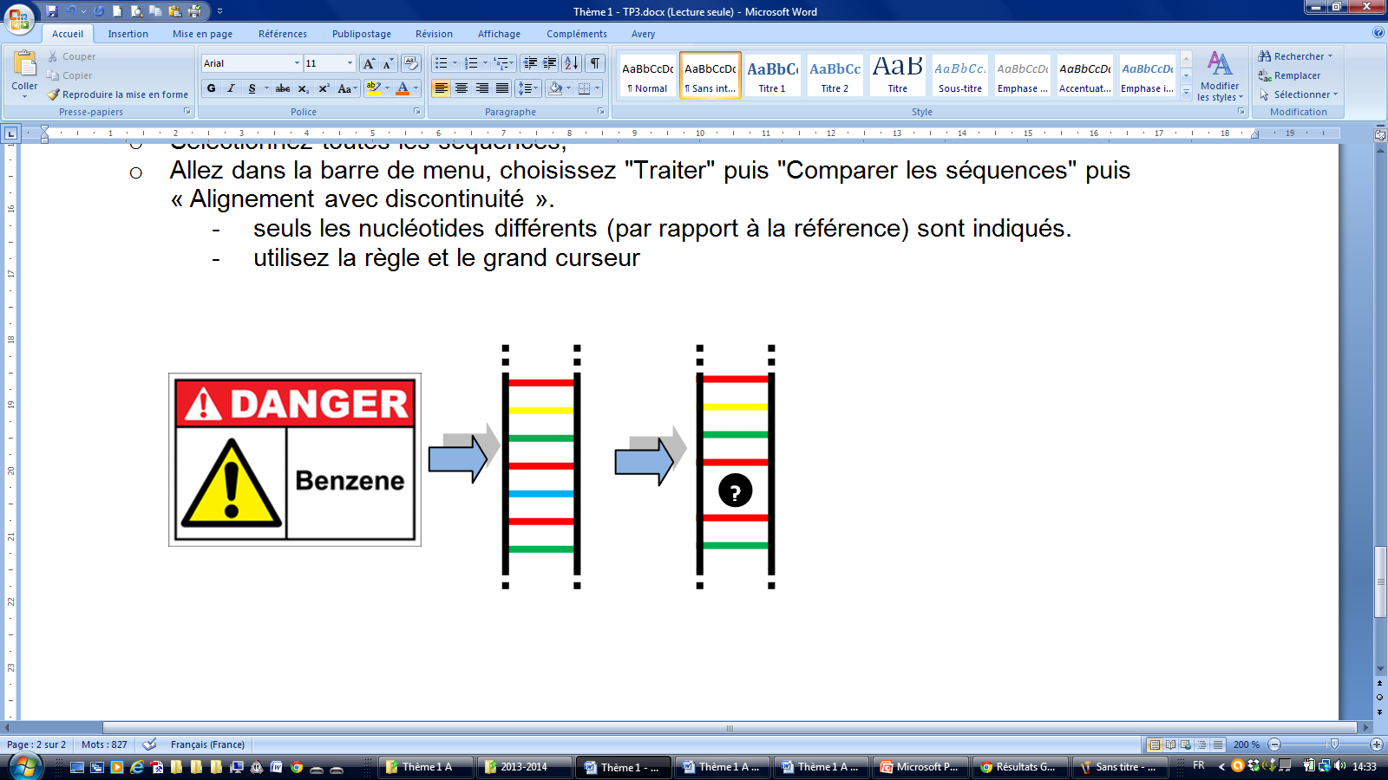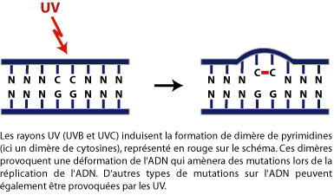

Doc 2 : Action des UV B et UV C sur l’ADN, formation de dimère qui provoque une déformation sources d’erreurs de réplication

Doc 3, Agents chimiques, l’exemple du benzène.

Le benzène est cancérigène, en raison du fait qu'il se comporte comme un agent intercalant (il se glisse entre les nucléotides provoquant des erreurs de lecture et/ou de réplication).

|  |  |
| --- | --- |
| Erreurs avant relecture | 10-5 (une erreur sur cent mille bases répliquées) |
| Erreurs après relecture | 10-7 |
| Erreurs après réparation d’autres enzymes | 10-9 |

Doc 5 : Erreurs naturelles et relecture de l’ADN polymérase

La taille du génome Humain est de 3,2 Milliards de paires de bases

Doc 4, Test d’Ames, déterminer le potentiel mutagène d’un composé chimique.

Les cancers étant souvent liés à des dommages causés dans l'ADN, ce test est donc utilisé afin d'estimer le potentiel cancérigène d'une substance. Le protocole fut décrit au début des années 70 par Bruce Ames et son équipe.

Doc 6 : Les radiations ionisantes

Les radiations ionisantes alpha et gamma provoquent le type de lésions les plus dangereuses pour l’ADN, c'est‐à‐dire la cassure des 2 brins de la molécule provoquant ainsi la mort de la cellule.

On utilise cette propriété pour tuer les cellules cancéreuses dans le cas d’un cancer.